Настройки Word

**Непечатаемые знаки включить. Проверяю только в этом режиме**



**//Для перехода на следующую страницу не нажимать Enter 25 раз. Нажать Ctrl+Enter.**

Появится:



И вы перейдете на новую страницу.

**Форматирование абзаца**

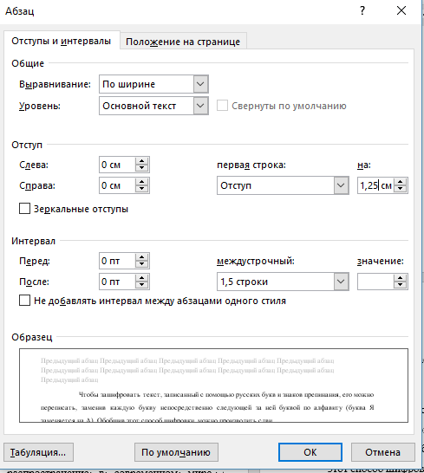

**Форматирование текста**

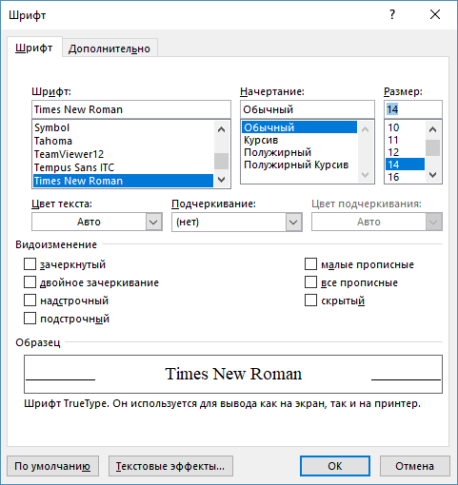

**Электронное оглавление**

<https://www.youtube.com/watch?v=QRdAuG7f2xk> и т.д.

1. Ссылки - Оглавдение

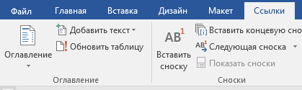

1. Настраиваемое оглавдление

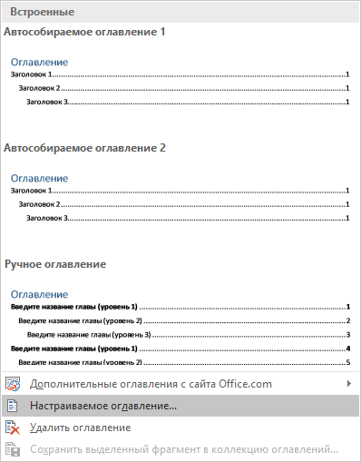

1. 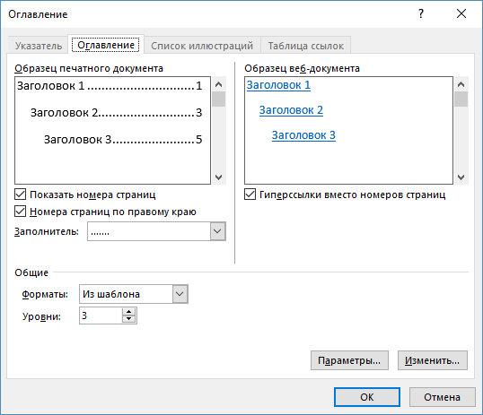
2. Ок

При изменении структуры после вставки оглавления правой кнопкой Обновить- Обновить целиком.

Если сдвинулись только номера страниц – Обновить-Только номера страниц.

**Форматирование не применяется к листингу программы. Цвет любой, можно в две колонки.**